SVEUČILIŠTE U ZAGREBU
FAKULTET ELEKTROTEHNIKE I RAČUNARSTVA

PROJEKT IZ BIOINFORMATIKE

LCSk++: Practical similarity metric for long
strings
Toni Bakarčić, Andrej Jurić, Mihovil Kucijan, Filip Varga

Zagreb, siječanj, 2017

Sadržaj

1. Uvod 0
1.1 Problem 0
1.2 Primjer LCSk metrike 0
2. Algoritmi i strukture podataka 1
2.1 Match Pairs 1
2.2 Fenwickovo stablo 1
2.3 Continues mapa 2
2.4 LCSk++ algoritam 2
3. Rezultati 3
4. Zaključak 4
5. Sažetak 5
6. Literatura 6

Uvod

Problem
Osnovan zahtjev usporedbe sekvenca DNA, otkrivanja plagijata i mnogih drugih problema je mogućnost mjerenja sličnosti stringova. Za takve se probleme koriste metrike poput Longest Common Subsequence-a (LCS) i Edit Distance. No problem se kod tih i sličnih metrika javlja kada ih koristima nad dugačkim nizovima poput ljudskog genoma.
LCS [3] metrika koristi listu podudarajućih podstringova različitih duljina kao ulazne parametre te ih kombinira kako bi se dobio niz. Različite varijante tog algoritma imaju vremensku složenost O(T logT) i O(T log log min(T, nm/T)), gdje je T broj podudarajućih fragmenata, a n i m su duljine 2 stringa.
Benson et al. [4] su definirali novu metruku nazvanu LCSk koja se računa među stringovima X duljine m i Y duljine n. Ona računa maksimalan broj nepreklapajućih podudarajućih podstringova duljine k među stringovima X i Y. Za taj je algoritam vremenska i memorijska složenost O(mn) što i dalje nije dovoljno dobro za jako dugačke nizove.
Korištenjem Sparse metode koju su predložili Deorowicz i Grabowski [5] složenost smanjuje vremensku složenost na O(m + n + r log l) te memorijsku na O(r), gdje su l duljina optimalnog rješenja te r ukupan broj podudarnih podstringova duljine k. U svojem su istraživanju koristili prezistentno crveno-crno binarno stablo.
Najveći nedostatak LCSk metrike je što u obzir uzima samo nepreklapajuće podstringove točne duljine k, čime zanemaruju moguća poklapanja podstringova duljine barem k. LCSk++ metrika je osmišljena upravo da izbaci taj nedostatak i omogući poklapanja stringova duljih od k, uz zadržavanje iste složenosti.

Primjer LCSk metrike
Postoje 3 stringa: X = ABCBA, Y = ABCBA i Z = ABCDE. Postavljamo k = 3. LCS3 za svaki par ova 3 stringa je 1. Ova metrika ne pokazuje da su stringovi X i Y sličniji od stringova X i Z. Do toga dolazi jer navedena metrika ne dopušta preklapanja među podstringovima duljine k.

Algoritmi i strukture podataka

Match Pairs
Match Pairs je metoda koja stvara listu parova jednakih podstringova duljine k u stringovima X,Y. Ova metoda ostvarena je hash tablicom jer je k relativno mali broj. Za svaki podstring duljine k stvara se hash duljine k∙b bita gdje je b duljina koda za jedan znak. U praksi će obično biti 4 (A,C,G,T) znaka što se može kodirati sa 2 bita. Ako su podstringovi koji se kodiraju duljine k kraći od 32 onda se svaki podstring može jednoznaćno kodirati sa 64 bita.
Prolazeći kroz stringove funkcijom rolling_hash konstruira se hash za svaki podstring. Funkcija dodaje s desne strane hasha kod znaka gurajući hash u ljevo zatim funkcijom binarno & s maskom koja binarno sadži k∙b jedinica briše krajnji ljevi kod. Prolazeći jednom po stringu X i Y mogu se ponaći svi parovi u linearnom vremenu O(n+m+kr) gdje su n i m duljine stringova X i Y, a r je broj parova. Funkcija vraća broj parova i sortiranu listu events koji su početci i krajevi podstring para. Lista je sortirana u row major stilu uz uvjet da ako početak i kraj djele iste indekse i,j i i+k,j+k kraj dolazi prvi.

Fenwickovo stablo
Fenwickovo stablo je struktura podataka bazirana na binarnim indexima. Za svaku operaciju nad stablom prolazim se kroz niz binarnih indexa, odnosno odrađuje se log₂n opracija. Ovime se postiž ravnoteža u odnosu na liste gdje postoji nesrazmjer dohvata i traženja maximuma (O(1) i O(n)). Obje operacije u Fenwickovom stablu imaju složenost O(log n). Potrebna operacija za konstrukciju je izoliranje zadnje jedinice u binarnom zapisu. Zadnja jedinica se može izolirati operacijom i-= (i & -i). Promootrimo binarni zapis broja i. On se sastoji od 3 djela. Prvi dio a je niż nula i jedinica, 1 je zadnja jedinica, a b je krajnji niż nula. Ovim zapisom je jasno kako se izolira zadnja jedinica, a1b & (-a1b+1) = a1b & (a⁻0b⁻+1) = (0...)1(0…), a (a⁻0b⁻+1) je 2-komplement broja u računalu odnosno -i. Sad kada se zna kako izdvojiti LSB (Least Significant Bit, odnosno zadnju desnu jedinicu) može se lako konstruirati stablo.
Prvo se stvara lista s n+1 elemenata jer 0 nije dio binarnih indeksa. Za update operaciju ažuriraju se svi indekse od i do n+1 tako da se LSB dodaje na indeks, ovime se uvjek pomiće zadnja jedinica barem za jedno mjesto u lijevo. Postupak je jednak i za dohvaćanje samo u obrnutom smjeru odnosno oduzimanje LSB. Klasično Fenwickovo stablo se obično koristi za dohvaćanje sume dijela stabla. Ovaj problem traži dohvaćanja maksimuma od početka liste do indeksa, pa stoga svugdje gdje se ažurira suma potrebno je ažurirati maksimum. Ovime se izgubila mogućnost dohvaćanja točnih brojeva na indeksima, ali to nije potrebno za rješenje. Fenwickovo stablo u ovom slučaju također sprema roditelja koji je ažurirao pojedini indeks što je bitno za rekonstrukciju najdulje sekvence na kraju LCSk++ algoritma.

Continues mapa
Potrebna je i funkcija za nalaženje podstringova koji nastavljaju neki drugi podstring npr. ABC se nastavlja u CAB. Ovo je rješeno strukturom Continue map. Event je touple koji sadrži i,j indekse početka podstringa u oba stringa. Ako neki event nastavlja neki event onda postoji event i+1,j+1 iz kojega se nastavlja novi. Konstruira li se mapa Continue_map[(i+1,j+1)]=(i,j) za svaki i,j koji postoji može se u O(1) vremenu dohvatiti predhodni event.

LCSk++ algoritam
LCSk++ algoritam je poboljšanje LCSk algoritma za računanje metrike poklapanja nizova. LCSk++ računa duljinu najduljeg poklapanja niza podstringova duljine barem k uz dopuštena preklapanja. Zbog ovog olakšanja uvjeta može se bolje prikazati sličnost 2 stringa.
Potrebne strukture i metode za realizaciju algoritma su već navedene. Algoritam zapoćinje konstruiranjem Fenwickovog stabla duljine n imena maxColDP, dohvaćanjem liste events funkcijom MatchPairs, te zatim stvaranjem liste dp duljine r ova lista se koristi za dinamičko programiranje. Fenwickovo stablo sprema dosada najveću duljinu sekvenci. Poredaju li se j indeksi u stupce, a i indeksi u retke Fenwickovo stablo sprema najdulju sekvencu u gornjem lijevom pravokutniku od indeksa i,j. Ovo svojstvo je osigurano sortiranjem liste events u row major stilu.
Glavni dio algoritma je prolaz kroz listu events. Za svaki event koji je početak ažurira se listu dinamičkog programiranja funkcijom dp[event]=maxColDP(j)+k. Za svaki event koji je kraj provjerava se u Continue_map dali postoji njegov direktni prethodnik g, te ako postoji ažurira se dp[event-k]=max(dp[event-k],dp[g]+1). Na kraju event kraja uvjek se ažurira maxColDP(j+k)=max(maxColDP(j+k),dp[p])

Rekonstrukcija sekvence
U LCSk++ algoritmu također se uz svako ažuriranje sprema event zbog kojeg je ažuriranje provedeno prolazom kroz dp uzimajući u listu svaki event koji je roditelj čvora od največeg prema početku dobiva se obrnuti sljed parova koji rade najdulju sekvencu. Prolazom kroz tu listu obrnutim redom lako se dobiva orginalna sekvenca, a dodvanjem crtica može se konstruirati string koji gleda koji podstringovi su uzeti u odnosu na početne stringove. Za spremanje imamo dodatnu memorijsku složenost od O(n).

Rezultati
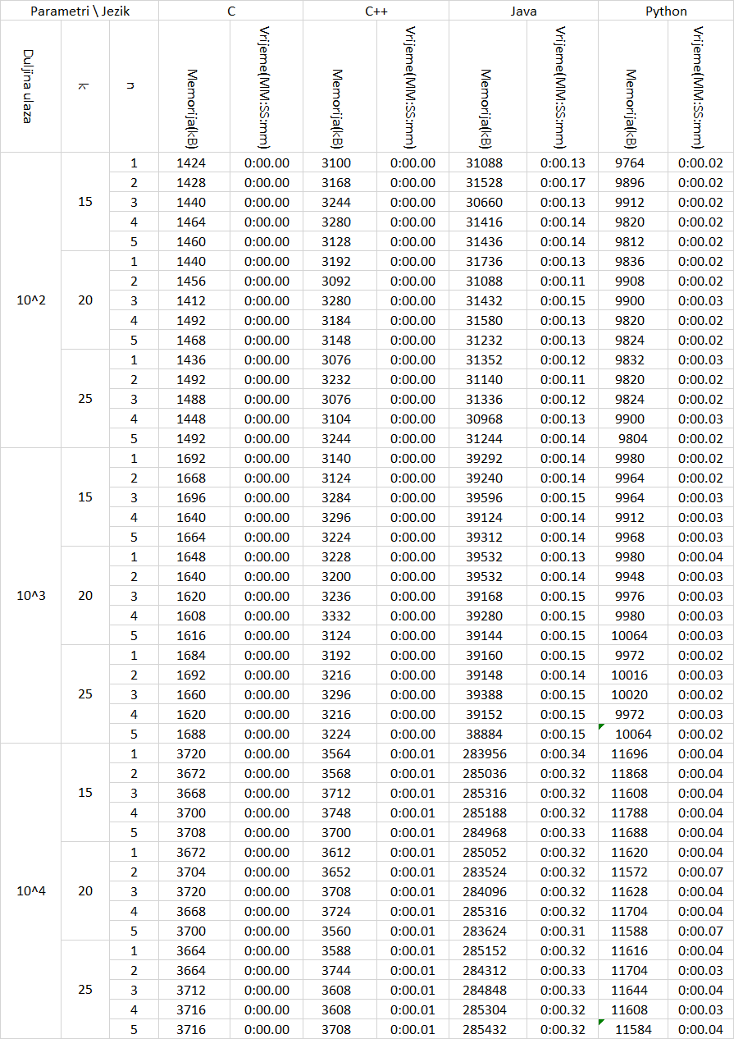
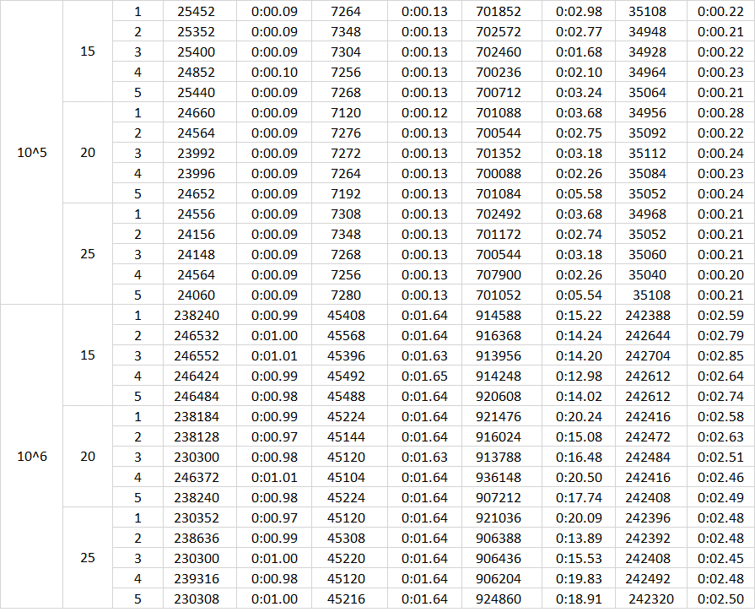

Zaključak

Sažetak

Literatura
- Filip Pavetić, Goran Žužić, Mile Šikić, „LCSk++: Practical similarity metric for long strings“, https://arxiv.org/pdf/1407.2407.pdf
- Peter M. Fenwick, A New Data Structure for Cumulative Frequency Tables, http://citeseerx.ist.psu.edu/viewdoc/download?doi=10.1.1.14.8917&rep=rep1&type=pdf
- B. S. Baker and R. Giancarlo, \Sparse dynamic programming for longest common subsequence from fragments," J. Algorithms, vol. 42, no. 2, pp. 231{254, 2002.
- G. Benson, A. Levy, and B. R. Shalom, \Longest common subsequence in k-length substrings," CoRR, vol. abs/1402.2097, 2014.
- S. Deorowicz and S. Grabowski, \Efficient algorithms for the longest common subsequence in k-length substrings," CoRR, vol. abs/1311.4552, 2013

